Mi nombre es Airam Guadalupe Espino Espino vengo de la colonia 20 de noviembre actualmente cuento con la edad de 15 años curso tercer semestre de preparatoria en el colegio de bachilleres del plantel Luis moya Zacatecas México elegí la capacitación de informática porque quiero aprender a manejar distintos programas para la realizar distintos trabajos de manera más sencilla y rápida aparte de el campo de trabajo que ofrece la informática tiene un buen salario el cual es mas que indispensable para una vida digna y estable económicamente

Mis pasatiempos favoritos es pasar tiempos con mi familia en actividades de casa o practicar algún deporte en especial

El deporte que a mi más me agrada es el beisbol me siento capaz de desenvolverme tal y como soy también puedo jugar otros deportes al que sea invitado sin ningún inconveniente

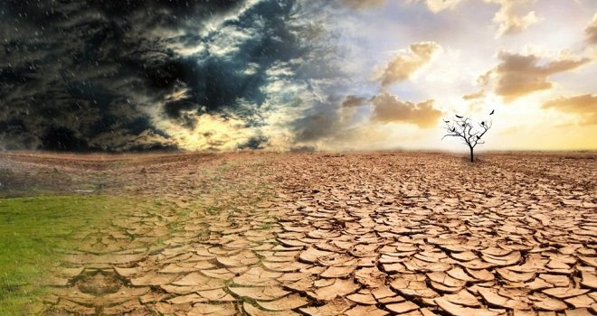

|  |  |  |  |  |  |
| --- | --- | --- | --- | --- | --- |
| HORARIO | LUNES | MARTES | MIERCOLES | JUEVES | VIERNES |
| 8:00-8:50 | TC II | ING | H | CAPA | ECOSIST |
| 8:50-9:40 | MAT | LC II | ECOSIST | ECOSIST | TUT |
| 9:40-10:30 | LC III | EF | LC III | LC II | TC III |

RECREO

|  |  |  |  |  |  |
| --- | --- | --- | --- | --- | --- |
| 11:00-11:50 | CAPA | CAPA | MAT | CAPA | CAPA |
| 11:50-12:40 | CAPA | ECOSIT |  | CAPA | D |
| 12:40-1:30 | H | H |  | H | H |
| 1:30-2:20 | EDS | MAT |  | MAT | ING |
| 2:20-3;00 |  | TC II |  |  |  |

https://www.instagram.com/espino.airam